Một số mô hình thành công của ngân hàng tài chính vi mô quốc tế - Bài học kinh nghiệm cho Việt Nam
ThS. Hoàng Văn Thành và ThS. Nguyễn Văn Chiến

Ngoài ngân hàng Chính sách xã hội hoạt động dưới sự bảo trợ của Chính phủ, hiện nay, vẫn chưa có mô hình ngân hàng chuyên cung cấp dịch vụ tài chính vi mô (TCVM). Bài viết này trình bày tổng quan về một số mô hình ngân hàng TCVM thành công trên thế giới, phân tích cơ hội cho hoạt động ngân hàng TCVM ở Việt Nam, nhằm góp phần thúc đẩy xã hội hóa hoạt động TCVM, góp phần xóa đói giảm nghèo hiệu quả.
Bốn thập kỳ gần đây, TCVM trên thế giới có sự phát triển không ngừng, góp phần giải quyết thành công công tác xóa đói giảm nghèo. Bằng khoản vay tín dụng nhỏ đối với người nghèo, năm 2010, TCVM đã cho hơn 205 triệu hộ gia đình nghèo, đặc biệt có tới 137 triệu hộ nghèo nhất đã được tiếp cận các khoản vay, nhiều người đã thoát khỏi đói nghèo và nâng cao thu nhập¹, và TCVM xóa đi rào cản cho rằng người nghèo không thể tiết kiệm, và cũng không thể trả được khoản vay với lãi suất cao. Tất cả thành công có sự đóng góp rất lớn của công tác xã hội hóa công tác xóa đói giảm nghèo, sự tham gia của các tổ chức TCVM, và đặc biệt là ngân hàng TCVM.
Theo Ngân hàng Nhà nước, đến ngày 15/6/2012, Việt Nam có 99 ngân hàng các loại. Cụ thể, có 5 ngân hàng quốc doanh, 35 ngân hàng thương mại cổ phần, 4 ngân hàng liên doanh, 5 ngân hàng 100% vốn nước ngoài, 49 văn phòng đại diện ngân hàng nước ngoài, và chỉ có 01 ngân hàng chuyên về TCVM - Ngân hàng Chính sách xã hội (VBSP). Như vậy, rõ ràng các ngân hàng có sự phát triển mạnh về số lượng trong 4 năm trở lại đây, đặc biệt các ngân hàng được nâng cao từ ngân hàng địa phương thành ngân hàng thương mại, hoạt động của các ngân hàng Việt Nam chủ yếu về thương mại. Tuy nhiên, ngoài VBSP thì chưa có bất cứ ngân hàng nào tham gia sâu vào hoạt động TCVM. Có thể, do sự gia tăng về hoạt động sản xuất kinh doanh những năm qua, các ngân hàng chỉ tập trung vào mảng này. Mặt khác, cùng với suy nghĩ người nghèo không thể trả nợ các khoản vay và do chưa có thói quen cung cấp các khoản vay nhỏ, tiết kiệm nhỏ đã làm cho các ngân hàng chưa sẵn sàng tham gia hoạt động TCVM.
Ngược lại, ngân hàng thương mại Việt Nam vốn đông nhưng không mạnh, do được nâng cấp quá nhanh trong điều kiện các ngân hàng hạn chế về tài chính và năng lực quản trị, lại phải chạy đua theo cơ chế tăng vốn điều lệ bắt buộc theo Nghị định 141/2006/NÐ - CP ngày 22 tháng 11 năm 2006. Theo đó, đến hết năm 2010, các ngân hàng phải tăng vốn điều lệ lên 3000 tỷ đồng (trừ Ngân hàng Chính sách và Ngân hàng Phát triển Việt Nam 5000 tỷ đồng). Ngoài ra, việc chỉ tập trung cho vay khách hàng lớn, trong điều kiện năng lực quản trị rủi ro hạn chế và sự yếu kém điều hành kinh tế vĩ mô, đã đẩy các ngân hàng vào tình trạng khó khăn về thanh khoản và chỉ cần một khoản nợ lớn có thể dẫn ngân hàng lâm vào khủng hoảng, như trường hợp của Habubank đối với các khoản vay của Vinashin (Lưu Hảo, 2012).
Kinh nghiệm quốc tế cho thấy, hoạt động ngân hàng vi mô mang lại lợi nhuận tốt và ổn định, một cơ chế cho vay nhỏ đối với khách hàng, nhằm phân tán rủi ro, đặc biệt hiệu quả đối với ngân hàng năng lực tài chính chưa mạnh. Ðể có cái nhìn tổng quan về hoạt động ngân hàng TCVM quốc tế, sau đây, bài viết này trình bày những kinh nghiệm hoạt động và kết quả đạt được của một số ngân hàng TCVM thành công tại châu Á² và kiến nghị bài học kinh nghiệm cho Việt Nam.

Ngân hàng Grameen (GB) - Bangladesh
GB do Giáo sư Muhammad Yunus khởi xướng vào năm 1974 như một dự án cung cấp dịch vụ ngân hàng cho những hộ gia đình nghèo nhất, giúp họ tự tạo việc làm, nâng cao thu nhập, góp phần giải quyết nạn thất nghiệp tràn lan ở nông thôn Bangladesh. Mục tiêu của dự án là hỗ trợ vốn để người nghèo đầu tư vào các hoạt động kinh doanh nhỏ nhằm tăng thu nhập (GB, 2010).
Ðiểm nhấn sáng tạo của dự án này là mô hình “nhóm tự quản” kết nối những người vay có hoàn cảnh tương tự để họ cùng chia sẻ trách nhiệm, sàng lọc, giám sát và quản lý lẫn nhau, giảm sự bất cân xứng thông tin trong hoạt động tín dụng. Mỗi nhóm vay gồm 5 người, khoản vay đầu tiên dành cho 2 người, rồi tiếp đến người thứ 3, thứ 4 và người cuối cùng. Hàng tuần nhân viên sẽ gặp khoảng 40 người (khoảng 7 - 8 nhóm), ở đây nhân viên tín dụng là cầu nối giữa các nhóm và thành viên, và chia sẻ những kinh nghiệm làm ăn, và/hoặc quản lý chi tiêu. Ðặc biệt, khi 1 thành viên trong nhóm không có khả năng trả nợ thì GB sẽ từ chối tất cả các khoản vay của các thành viên còn lại trong nhóm, do vậy, người vay bị hối thúc buộc phải làm ăn để trả nợ, và nhiều người có thể cảm thấy ngại ngùng nếu không trả được nợ góp phần gia tăng khả năng trả nợ (vì vậy, mà tỷ lệ trả nợ tại tổ chức TCVM thường rất cao).
Dự án đã chứng tỏ sự hiệu quả và được nhân rộng dần ra nhiều khu vực ở Bangladesh. Năm 1983, Chính phủ Bangladesh quyết định chuyển đổi dự án này thành một ngân hàng độc lập. Ðây là mô hình ngân hàng có chế độ sở hữu đặc biệt: 90% thuộc những người nghèo vay vốn của nó và 10% thuộc Chính phủ. Ðến tháng 10/2011, GB có 8.349 triệu người vay, trong đó 97% là phụ nữ, phủ rộng trên 97% tổng số các làng ở Bangladesh (GB, 2011). GB theo đuổi mục tiêu phi lợi nhuận và được miễn thuế trong suốt quá trình hoạt động. Ngân hàng đạt được bền vững tài chính và có quyền nhận tiền gửi từ công chúng.
GB đang duy trì cơ chế cho vay đối với các đối tượng: (1) cho vay người nghèo phục hồi thu nhập với lãi suất 20%/năm với thời hạn vay 1 năm; (2) cho người nghèo vay mua nhà với lãi suất 8%/năm, hoàn trả trong 5 năm, và có 7754 ngôi nhà được xây dựng năm 2010; (3) cho sinh viên vay chi trả cho học phí, chi phí thực phẩm, văn phòng phẩm, ăn và ở với lãi suất 0% trong thời gian học tập, và 5%/năm sau thời gian học tập, có hơn 47 nghìn người được tham gia vay (năm 2010); (4) cuối cùng cho vay gần 113 nghìn đối tượng rất nghèo (như người ăn xin, tàn tật, mù lòa hoặc sức khỏe kém) với lãi suất 0%. Tất cả các khoản vay đều được tính trên số dư giảm dần. Tính đến cuối 2010, tổng số tiền cho vay tích lũy 594 tỷ BDT (10,12 tỷ USD), trong khi số tiền tích lũy của các thành viên hơn 56 tỷ BDT. Ngoài ra, GB còn cho vay các doanh nghiệp quy mô siêu nhỏ, để họ mở cửa hàng tạp hóa, cửa hàng dược, mua xe tải nhỏ, và xây dựng phát triển điện thoại đến với người nghèo…
Mặc dù, phải theo đuổi chính sách cho vay nhiều người nghèo với lãi suất 0%, nhưng lợi nhuận ròng của GB năm 2010 vẫn đạt 757 triệu BDT, năm 2011 đạt 683 triệu BDT và đảm bảo mức chia cổ tức 30% bằng tiền mặt của năm 2010 và 2011, cũng như lợi nhuận giữ lại khác.

Ngân hàng Rakyat Indonesia
Ngân hàng Rakyat Indonesia (BRI) chuyển từ ngân hàng hợp tác (cooperative bank) thành ngân hàng thương mại nhà nước năm 1950. Trong những năm 1970, 3600 đơn vị Desas BRI (ngân hàng làng) được tạo ra để thực hiện chương trình hỗ trợ phát triển nông nghiệp của chính phủ và trở thành đại lý cho các chương trình cho vay có trợ cấp của chính phủ, nhưng các đơn vị này không đạt được tính bền vững. Năm 1984, đơn vị Desas được tái cơ cấu và tiếp cận tài chính vi mô theo hướng thương mại, áp dụng mức lãi suất bền vững, không có trợ cấp, gia tăng hiệu quả quản lý và nỗ lực huy động tiết kiệm, giúp BRI có lợi nhuận tài chính ngay năm sau đó. Năm 2003, BRI niêm yết, và trở thành ngân hàng vi mô lớn về bền vững tài chính hàng đầu Indonexia và khu vực.
Thành công của BRI là xây dựng được mạng lưới hoạt động rộng khắp, BRI có xu hướng tập trung vào thị trấn huyện lỵ và khu vực phát triển tương đối tốt, cho đến cuối năm 2011, BRI có 18 văn phòng giao dịch cấp vùng, 431 chi nhánh văn phòng, 502 chi nhánh phụ, và gần 5000 đơn vị BRI khác trong cả nước (GB, 2011). Hoạt động của BRI được chia ra làm 4 đơn vị kinh doanh gồm: (1) Ngân hàng TCVM; (2) Ngân hàng bán lẻ; (3) Ngân hàng công ty; (4) Ngân hàng Ðầu tư.
Tiết kiệm là chìa khóa thành công đối với hoạt động của BRI, hoạt động tiết kiệm được tiến hành ngay tại đơn vị Desas, tại khu vực đô thị và theo các chương trình của chính phủ. Phương châm cho phép nhận tiền tiết kiệm bằng bất cứ khoản tiền nào, với cơ chế rút vốn linh hoạt và luôn được đảm bảo một lãi suất thực dương, do vậy, chúng được ưa chuộng với các hộ gia đình có thu nhập thấp. BRI có cơ chế khuyến khích và thu hút khách hàng mới, bằng các tích lũy điểm khi gửi tiền, và giải thưởng bằng xổ số cho các khách hàng. Chính vì vậy, nguồn vốn của BRI rất đa dạng, đặc biệt có hơn 32,80% tiền tiết kiệm từ người dân được tiết kiệm theo ngày hoặc tuần và 32,64% tiền gửi có kỳ hạn, điều đó xóa bỏ đi khả năng người nghèo không thể tiết kiệm³, và nguồn tiết kiệm này BRI chỉ phải trả với chi phí rẻ. Ngoài ra, các đơn vị Desas cũng khuyến khích tiết kiệm từ nhân viên, coi mỗi Desas như trung tâm tạo lợi nhuận, góp phần nâng cao hiệu quả hoạt động. (Hình 1, Hình 2)
Hình 1: Nguồn vốn tại BRI Hình 2: Cơ cấu khách hàng ở BRI năm 2011
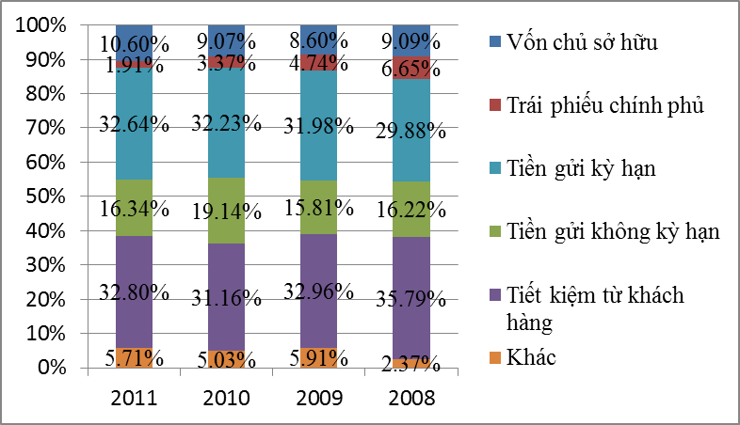  (Nguồn: Báo cáo thường niên) | 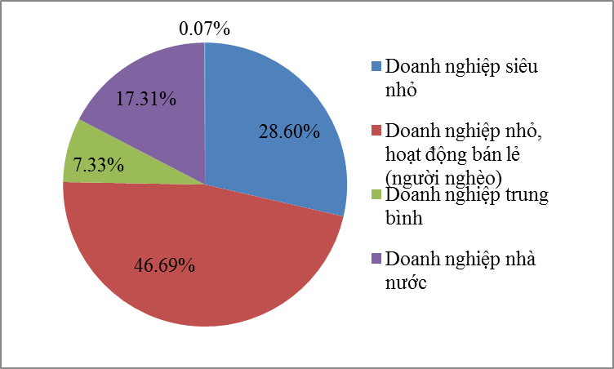  (Nguồn: Báo cáo thường niên 2011)

Bằng nguồn vốn dồi dào, năm 2011, BRI đã giải ngân 78,99 tỷ Rupiah khoản vay thương mại vi mô, tăng 13,34% so với 2010. Ðối tượng được phục vụ chủ yếu là doanh nghiệp siêu nhỏ (chiếm 28,60% thị phần) và các doanh nghiệp nhỏ, hoạt động bán lẻ cho người nghèo (chiếm 46,7%). Tuy nhiên, đối với khách hàng là người rất nghèo thì BRI đã bỏ qua, và không sử dụng cơ chế cho vay theo nhóm như GB tại Bangladesh, nhưng BRI có tham gia chương trình của Chính phủ nhằm tạo thu nhập cho người nông dân và ngư dân nhỏ, được giám sát và quản lý bởi các chi nhánh BRI.
Các khoản vay TCVM tại BRI cung cấp vốn lưu động, vốn đầu tư cho người vay với điều kiện bắt buộc người vay phải có thế chấp, được xác định một cách linh hoạt và nới lỏng dần đối với khách hàng có uy tín. Số tiền cho vay dao động khoảng 3$ đến khoảng 5000$ và thời gian vay dao động từ 1 tháng - 36 tháng (tùy khoản vay). Trả nợ vay được chia nhỏ, trả linh hoạt theo từng kỳ, hoặc trả hàng tháng, quý, hoặc nửa năm (tùy theo lựa chọn từ khách hàng), tạo điều kiện cho người vay dễ dàng trả nợ và tránh việc trả nợ gốc và lãi 1 lần vào cuối kỳ, giảm khả năng rủi ro cho người vay. Do vậy, tỷ lệ hoàn trả nợ vay tại BRI trên 98%, tình trạng nợ xấu thấp (NPL năm 2011 chỉ là 2,30%). Các kết quả tài chính đều cho thấy, BRI đảm bảo an toàn, hệ số đủ vốn CAR khoảng 14,96% năm 2011, cao hơn nhiều so với 8% theo tiêu chuẩn Basel II; hệ số thanh khoản LDR thấp hơn 80%, đảm bảo sự an toàn về thanh khoản, giải quyết bài toán vốn cố hữu hoạt động ngân hàng về thanh khoản khi sử dụng tỷ lệ tiền gửi cao (với kỳ hạn ngắn) phục vụ cho vay (dài hạn). (Hình 3)
Hình 3: Chỉ tiêu tài chính ngân hàng Rakyat Indonesia
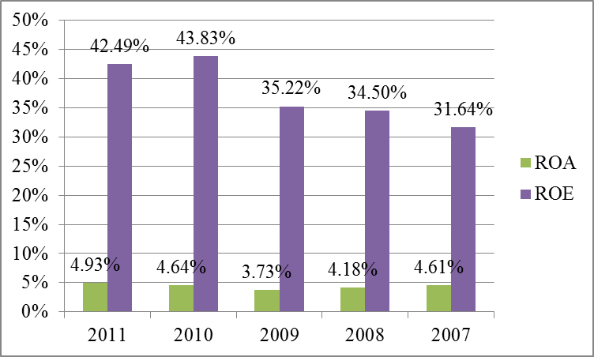 | 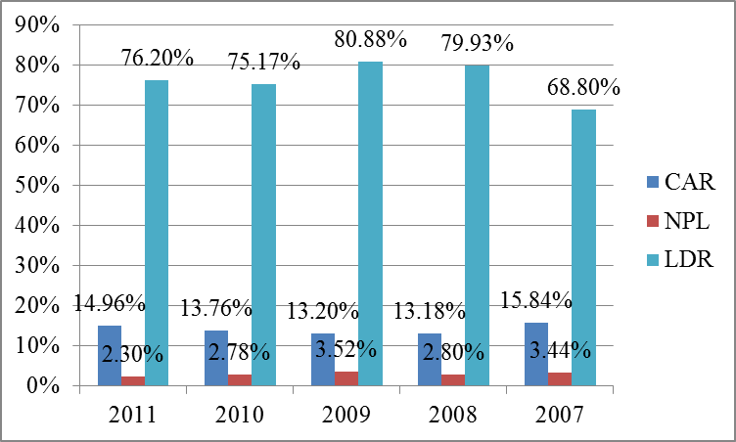
(Nguồn: Báo cáo thường niêm BRI )
Bức tranh chung có thể thấy, ngân hàng vi mô Rakyat Indonesia hoạt động hiệu quả. Tỷ suất sinh lợi trên tài sản ROA cao, dao động từ 3,73% đến 4,93% năm; tỷ suất sinh lợi trên vốn chủ sở hữu ROE năm 2011 lên tới 42,49%, cao hơn hẳn mức trung bình 5,94% của ngành (Reuteur, 2012), và được Moody’s đánh giá ở mức ổn định về tài chính 2012.

Ngân hàng CARD - Philippines
Tiền thân của Ngân hàng CARD là một NGO hoạt động về TCVM trực thuộc CARD (Center for Agriculture and Rural Development - một quỹ xã hội ở Philippines). NGO này ra đời năm 1989, nhằm vận dụng mô hình GB vào Philippines, đưa các dịch vụ TCVM cho phụ nữ nghèo nông thôn, đặc biệt, những phụ nữ không có đất, giúp họ khởi nghiệp với các dự án kinh doanh nhỏ hoặc mở rộng các hoạt động sản xuất kinh doanh nhỏ hiện có để tạo thu nhập, nâng cao đời sống. Năm 1997, sau 8 năm hoạt động, CARD NGO chính thức được Ngân hàng Trung ương Philippines cấp giấy phép hoạt động như một ngân hàng nông thôn tại thành phố San Pablo, với vốn góp ban đầu Php 5.000.000 (167.000 USD). Từ đây, Ngân hàng có cơ sở pháp lý để huy động tiền gửi từ công chúng và khai thác thị trường cho vay thương mại, đồng thời, thực hiện nghĩa vụ nộp thuế thu nhập. Ðây là một ví dụ sinh động chuyển đổi mô hình hoạt động từ một NGO thành một trung gian tài chính chính thức tại Philippine cũng như các nước trong khu vực Ðông Nam Á. Ðến tháng 01/2012, Ngân hàng này phục vụ 617.285 khách hàng, với dư nợ 2,47 tỉ Php (58,56 triệu USD), tỉ lệ hoàn trả đạt 99,18%⁴.
Mạng lưới Ngân hàng CARD khá rộng, với 1 hội sở chính, 51 chi nhánh và 337 đơn vị dịch vụ (năm 2012). Hoạt động của Ngân hàng giống với GB ở Bangladesh. Có hơn 750 nghìn người đã là khách hàng của CARD, trong đó, phần lớn là người rất nghèo và không có đất, do vậy, các dịch vụ ngân hàng được thiết kế phục vụ phù hợp, đưa các dịch vụ tới tận cộng đồng theo hình thức “tín dụng tận ngõ”, và phục vụ các giao dịch tài chính có thể rất nhỏ trong khả năng của họ, mà không phải thế chấp.
Do linh hoạt trong nhận tiết kiệm, Ngân hàng CARD thu nhận được nguồn tiết kiệm khá lớn từ người nghèo, cụ thể, từ năm 2009, khoản gửi tiết kiệm chiếm trên 50% tổng tài sản tại CARD, trong khi lượng tiền gửi tại CARD chưa nhiều, chiếm tỷ trọng khá nhỏ.
Tương tự như Ngân hàng Rakyat Indonesia, theo báo cáo năm 2012, Ngân hàng CARD có thông số tài chính khá tốt. Tỷ suất sinh lợi trên tài sản ROA = 5,85% (cao hơn cả Ngân hàng Rakyat Indonesia), và tỷ suất sinh lợi trên vốn chủ sở hữu ROE = 29,20% cũng là khá cao. (Hình 4, Hình 5)
Hình 5: Số khách hàng tại Ngân hàng CARD Hình 4: Cơ cấu vốn tại Ngân hàng CARD (triệu Php)
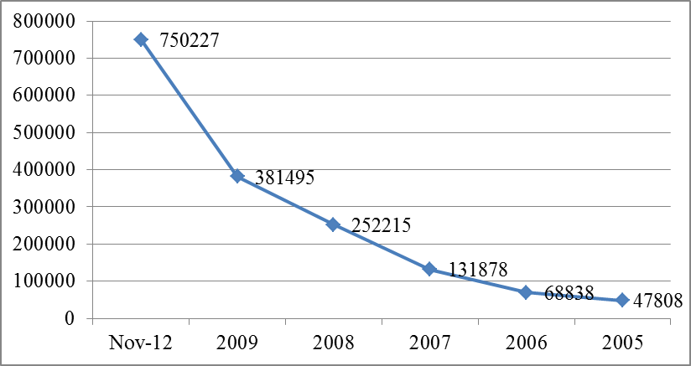 (Nguồn: Báo cáo thường niên) | 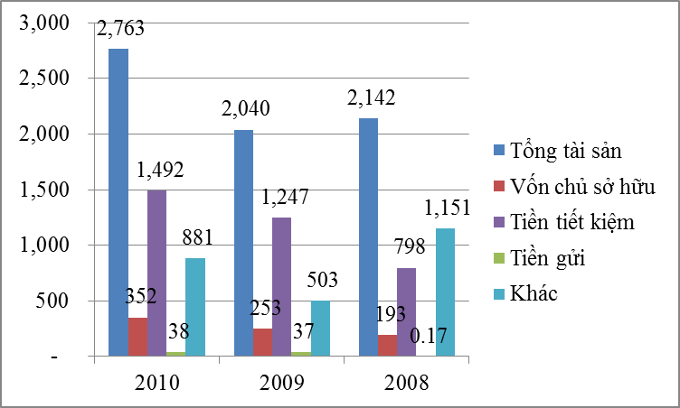 (Nguồn: Báo cáo thường niên)

Bài học kinh nghiệm cho Việt Nam?
Năm 2012 vừa qua, hoạt động ngân hàng Việt Nam có nhiều yếu kém và bất ổn, được xác định là một trong 3 vấn đề của tái cơ cấu chính mà Chính phủ đã xác định gồm: (i) tái cơ cấu doanh nghiệp nhà nước; (ii) tái cơ cấu đầu tư công, và tái cơ cấu hoạt động tài chính. Hoạt động ngân hàng, đã có các sáp nhập giữa SCF, TNB và FCB, và HBB với SHB. Buộc tất cả các ngân hàng đối mặt với tái cơ cấu toàn diện. Ðứng trước vấn đề tái cơ cấu, theo kinh nghiệm quốc tế về hoạt động ngân hàng, bài báo đưa ra các kiến nghị chính sách cụ thể sau:
Thứ nhất, các ngân hàng thương mại - đặc biệt ngân hàng nhỏ, năng lực tài chính và quản trị chưa mạnh, có thể hướng tới hoạt động giống ngân hàng vi mô như ngân hàng Grameen tại Bangladesh, hoặc ngân hàng Rakyat Indonesia... Ðây là hoạt động cho vay khoản vay nhỏ, giúp phân tán được rủi ro qua nhiều khách hàng, và kinh nghiệm quốc tế thấy được, tỷ lệ hoàn trả nợ vay cao, tới trên 90% (thậm chí lên tới 99%). Ðặc biệt, ngân hàng vi mô dễ dàng tiếp cận huy động tiết kiệm với chi phí rẻ từ khách hàng, giúp đảm bảo hoạt động cho ngân hàng.
Tuy nhiên, để chuyển sang hoạt động ngân hàng vi mô thành công, các ngân hàng thương mại này cần tham gia cung cấp các dịch vụ vi mô, như cho vay các khoản vay nhỏ, nhận tiết kiệm nhỏ và chia sẻ kiến thức về tài chính, cách làm ăn đối với người nghèo, cũng như doanh nghiệp nhỏ, siêu nhỏ. Ngoài ra, mạng lưới hoạt động cũng được mở rộng, đặc biệt là sự tiện lợi giao dịch và đi lại đối với người nghèo, đặc biệt cả khu vực vùng sâu, vùng xa, nơi tập trung phần lớn người nghèo.
Thứ hai, cải cách hoạt động đối với hoạt động của ngân hàng Chính sách xã hội Việt Nam (VBSP), ngân hàng duy nhất hoạt động lĩnh vực TCVM. Theo cơ chế hoạt động, suốt những năm qua, ngân hàng đều nhận được sự trợ cấp của nhà nước. Mặt khác, người nghèo vay vốn tại ngân hàng cũng được vay với lãi suất thấp, dao động từ 0 - 10,8%/năm, thấp hơn cả lãi suất tiền gửi 12,9% tại VietBank⁵ ngày 10/12/2012, do vậy, VBSP rất khó khăn trong việc huy động tiền gửi; cũng như chưa nhận tiết kiệm khoản tiền nhỏ, làm cho VBSP không thể thu hút được khoản tiết kiệm từ người nghèo (như kinh nghiệm quốc tế, các ngân hàng rất thành công với nhận tiết kiệm). Ngoài ra, với lạm phát cao do bất ổn kinh tế vĩ mô (năm 2008, lạm phát 22,97%; năm 2010, lạm phát 11,75%), làm giảm đi năng lực tài chính của VBSP.
Do vậy, VBSP cần tái cấu trúc theo hướng gia tăng các dịch vụ TCVM, hoạt động giống mô hình Ngân hàng Grameen hoặc Ngân hàng CARD, cho phép nhận tiết kiệm vi mô, các khoản vay vi mô có thể không cần thế chấp và đơn giản hóa thủ tục vay, cũng như cho phép thu hồi nợ bằng nhiều giai đoạn (thay vì cuối kỳ mới thu hồi nợ gốc như hiện nay).
Thứ ba, Ngân hàng Nhà nước (NHNN) cần hướng tới cải cách tự do hóa lãi suất, nhằm đưa thị trường tài chính hoạt động theo cơ chế thị trường. Theo Mc. Kinnon (1992), áp chế tài chính bằng trần lãi suất huy động như hiện nay (ngày 26/3/2013, NHNN quy định trần lãi suất huy động giảm từ 8%/năm về còn 7,5%/năm và yêu cầu các tổ chức tín dụng phải áp dụng) không mang lại lợi ích cho cả người đi vay và người cho vay. Bởi vì, áp dụng trần lãi suất đã làm giảm lượng vốn của người tiết kiệm sẵn lòng cho vay bằng cách cung vốn ra thị trường, và người đi vay phải trả một lãi suất cao hơn do sự thiếu hụt nguồn cung tín dụng. Ðồng thời, chênh lệch giữa lãi suất cho vay và lãi suất huy động sẽ được các ngân hàng (đơn vị trung gian tài chính) hưởng - như vậy, càng áp trần lãi suất huy động thì đặc quyền này càng lớn và các ngân hàng sẽ càng được hưởng lợi ích cao hơn.
Do vậy, tiến tới tự do hóa lãi suất sẽ tạo cho hoạt động của các ngân hàng được ấn định lãi suất huy động và lãi suất cho vay dựa theo cung - cầu vốn của thị trường, giúp cho các ngân hàng (trong đó có VBSP) có thể dễ dàng thu hút tiền gửi từ khách hàng; đồng thời, loại bỏ được các hành vi gây hiệu ứng xấu cho thị trường tài chính như: người nghèo vay vốn từ VBSP bằng lãi suất ưu đãi, rồi lại mang tiền vay được cho đối tượng thứ ba nhằm hưởng chênh lệch. Mặt khác, cơ chế xác định đối tượng nghèo hiện nay ở VBSP cũng dễ làm bóp méo chính sách, do không có tiêu chuẩn phân loại và giám sát việc phân loại đó một cách đúng đắn. Tiến tới đảm bảo cho VBSP hoạt động vững mạnh về tài chính cũng là đảm bảo cho nhiệm vụ TCVM của người nghèo được hiệu quả - và như Bennett và Cuevas (1996) đã tổng kết rằng: tín dụng được cung cấp cho người nghèo cần phải được đảm bảo bằng yếu tố kinh tế, tức là sự giảm nghèo hiệu quả cần đi liền với cả hiệu quả kinh doanh của doanh nghiệp và sự phát triển của hệ thống tài chính.

¹Theo báo cáo hội nghị Tài chính vi mô 2011 tổ chức tại Corolando, Hoa Kỳ.
²Chúng tôi chọn 03 mô hình ngân hàng TCVM tại châu Á: Ngân hàng Grameen của Bangladesh, Ngân hàng CARD của Philippines và Ngân hàng Rakyat của Indonesia vì các quốc gia này gần gũi về văn hóa, tương đương về trình độ phát triển với Việt Nam, đồng thời các quốc gia này cùng chung quan điểm xem TCVM là công cụ giảm nghèo.
³Theo Đào Văn Hùng (2006), nghiên cứu tương tự tại Đài Loan, Hàn Quốc, Nhật Bản, Malaysia và Ấn Độ cũng chứng minh được người nghèo có khả năng tiết kiệm lớn với mức lãi suất thực dương.
⁴Tổng hợp từ Mixmarket: http://www.mixmarket.org/mfi/card-bank
và Ngân hàng Card: http://cardbankph.com/wp_cardbankph/bank/. Truy cập ngày 25/3/2012.
⁵Theo http://laisuat.vn/Pages HighestInterestRate.aspx

TÀI LIỆU THAM KHẢO:
1. Bank Rakyat Indonesia (2011), Annual Report 2011 (http://www.ir-bri.com/)
2. Bennett, L. and C. Cuevas (1996), Sustainable banking with the Poor, Journal of International Development 8, 145-152.
3. CARD Bank, Annual Report 2008, 2009, 2010 (http://cardbankph.com)
4. Chính phủ (2006), Nghị định số 141/2006/NĐ-CP của Chính phủ: Về ban hành danh mục mức vốn pháp định của các tổ chức tín dụng.
5. Cổng thông tin ngân hàng (2012), “Lãi suất tiền gửi cao nhất hôm nay”, truy cập ngày 10 tháng 12 năm 2012, tại http://laisuat.vn/Pages/HighestInterestRate.aspx
6. Đào Văn Hùng (2005), Phát triển hoạt động Tài chính vi mô ở Việt Nam, NXB Lao Động - Xã hội.
7. Grameen Bank (2010), Annual Report 2010.
8. Grameen Bank (2011), Audit Report 2011.
9. Global Microcredit Summit (2011), Moving 100 Million Families Out of Severe Poverty: How Can We Do It?, Valladolid, Spain.
10. Ronald I. McKinnon (1992), Financial Control in the Transition to a Market Economy, The John Hopkins University Press, 1992.
11. Lưu Hảo (2012), “Vinashin trong cuộc “hôn nhân” Habubank - SHB”, Thời báo kinh tế Sài Gòn.
12. Ngân hàng Chính sách Xã hội Việt Nam (2012), “Chức năng nhiệm vụ”, truy cập http://www.vbsp.org.vn/chucnangnhiemvu.php
13. Ngân hàng Nhà nước Việt Nam (2012), Hệ thống các tổ chức tín dụng Việt Nam, tính đến ngày 10 tháng 12 năm 2012.

Chương trình giảng dạy kinh tế Fulbright

